**ANALISIS PERENCANAAN MANAJEMEN PROYEK DENGAN METODE CPM (*CRITICAL PATH METHOD*) DAN PERT (*PROGRAM EVALUATION AND REVIEW TECHNIQUE*)**

Naura Mutia Astari1, Ade Momon Subagyo2, Kusnadi3

1Prodi Teknik Industri, Universitas Singaperbangsa Karawang, Jl. H.S. Ronggowaluyo, Karawang, 41361

Email : Nauramutia131@gmail.com

2,3Dosen Prodi Teknik Industri, Universitas Singaperbangsa Karawang, Jl. H.S. Ronggowaluyo, Karawang, 41361

Email : ade.momon@staff.unsika.ac.id

**ABSTRAK**

Pada Penelitian proyek Pembangunan Museum XYZ, menggunakan teknik expert judgement yaitu menggunakan penilaian dari ahli dan menggunakan teknik analogous estimating Berdasarkan waktu estimating penyelesaian proyek yaitu 154 hari dengan total biaya Rp.8.599.654.905. Dilakukan analisis pada perencanaan proyek Museum XYZ dengan menggunakan metode PERT (*Project Evaluation and Review Technique*) dan CPM (*Critical Path Method*). Didapatkan hasil pada metode CPM dan PERT di dapatkan lintas kritis berada pada kegiatan A-C-E-G-H-I-P-Q-R-T dan waktu penyelesaian proyek dengan menggunakan metode CPM di dapatkan hasil 102 hari, sedangkan pada metode PERT didapatkan waktu penyelesaian proyek dalam jangka waktu 129 hari. Berdasarkan perencanaa biaya percepatan proyek digunakan crashing project, maka didapatkan hasil percepatan biaya metode PERT yaitu senilai Rp.89.965.000 dan hasil waktu metode CPM penambahan biaya pada pekerja sebesar Rp115.775.313. pada penjadwalan proyek digunakan kurva S untuk menentukan bobot biaya dengan waktu penyelesain proyek Pembangunan Museum XYZ, dan menggunakan *Gantt Chart*. Pada pengendalian proyek digunakan analisis sensitivitas agar mengetahui selesih perubahan waktu pada penyelesaian proyek. Berdasarkan Analisis Sensitivitas bahwa scenario yang telah di buat disimpulkan bahwa setiap percepatan waktu selama 6 hari mengalami kenaikan biaya proyek sebesar 1%. Biaya kenaikan tersebut didapatkan dari penambahan jumlah pekerja dan biaya lembur.

**Kata kunci**: *Project Evaluation and Review Technique, Critical Path Method*, Kurva S,*Gantt Chart,* Analisis Sensitivitas

***ABSTRACT***

*In the research of the XYZ Museum Development project, using expert judgment techniques, namely using expert judgment and using analogous estimating techniques. Based on the estimated time of project completion, namely 154 days with a total cost of Rp.8,599,654,905. An analysis was conducted on the planning of the XYZ Museum project using the PERT (Project Evaluation and Review Technique) and CPM (Critical Path Method) methods. The results obtained in the CPM and PERT methods are critical crosses are in the ACEGHIPQRT activity and the project completion time using the CPM method is 102 days, while in the PERT method the project completion time is 129 days. Based on the planning of project acceleration costs using a crashing project, the results of the PERT method cost acceleration are Rp. 89,965,000 and the results of the CPM method of adding costs to workers amounting to Rp115,775,313. In project scheduling, the S curve is used to determine the cost weights with the completion time of the XYZ Museum Development project, and uses the Gantt Chart. In project control, sensitivity analysis is used to find out the difference in time changes in project completion. Based on the Sensitivity Analysis that the scenario that has been made, it is concluded that every time acceleration for 6 days increases the project cost by 1%. The cost increase is obtained from the addition of the number of workers and overtime costs. and use the Gantt Chart. In project control, sensitivity analysis is used to find out the difference in time changes in project completion. Based on the Sensitivity Analysis that the scenario that has been made, it is concluded that every time acceleration for 6 days increases the project cost by 1%. The cost increase is obtained from the addition of the number of workers and overtime costs. and use the Gantt Chart. In project control, sensitivity analysis is used to find out the difference in time changes in project completion. Based on the Sensitivity Analysis that the scenario that has been made, it is concluded that every time acceleration for 6 days increases the project cost by 1%. The cost increase is obtained from the addition of the number of workers and overtime costs.*

***Keywords:*** *Project Evaluation and Review Technique, Critical Path Method*, Kurva S,*Gantt Chart,* Analisis Sensitivitas

### PENDAHULUAN

Pertumbuhan infrastruktur daerah diberbagai sektor terjadi dengan cepat dan semakin baik, sejalan dengan peningkatan ekonomi serta kebutuhan masyarakat terjadi pertumbuhan pada fasilitas infrastruktur daerah. Dibutuhkanya pembangunan insfarstruktur dengan perencanaan dan pengelolaan pada infastruktur dapat di lakukan dengan baik melalui manajemen yang baik. Manajemen yang baik dapat di lakukan secara ilmiah dan intensif untuk menghadapi sebuah kegiatan khusus yang berbentuk proyek (Sahid et al., 2015). Manajemen proyek digunakan untuk merencanakan, mengerjakan dan mengendalikan kegiatan proyek untuk meminimalisir resiko pada waktu dan biaya proyek. Teknik ini digunakan untuk berorientasi pada tujuan untuk pembangunan proyek kontruksi seperti gedung, pembukaan kantor baru atau pengendalian kegiatan penelitian dan pembangunan (Lokajaya, 2019).

Terselesaikannya suatu proyek infrastruktur tepat waktu menjadi suatu prioritas utama, faktor waktu dan sumber daya manusia mempengaruhi biaya oprasional khususnya pada biaya pekerja. Permasalahan yang sering terjadi yaitu waktu keterlambatan proyek yang disebabkan kurang tepatnya perencanaan proyek, mengakibatkan kegagalan pada proyek yang berdampak kepada semua pekerja yang terlibat dalam proyek. Oleh karena itu perencanaan yang tepat dan sesuai dengan karakteristik proyek yang bersangkutan sangatlah diperlukan untuk menghadapi ketidakpastian kondisi proyek sehingga penjadwalan pelaksanaan suatu proyek dapat dilaksanakan dengan waktu dan biaya yang efisien (Arianto, 2010). Perencanaan proyek merupakan kegiatan proyek yang sangat penting, sebuah dasar untuk proyek berjalan dengan waktu yang optimal dan efisien (Qomariyah & Hamzah, 2013). Perencanaan dibuat sebagai acuan pada pelaksanaan proyek, yang selanjutnya menjadi standar pelaksanaan proyek yang meliputi spesifikasi teknik, jadwal dan anggaran (Satyanegara & Nurunnajmi, 2017).

Pada pembangunan infrastruktur daerah diserahkan kepada pemegang kepentingan Pada kasus penelitian ini adalah pembangunan proyek Museum XYZ yang mengalami keterlambatan waktu penyelesaian proyek disebabkan kurang tepatnya perencanaan proyek . Pada pembangunan proyek Museum XYZ menggunakan perencanaan proyek dengan teknik *expert judgement* yaitu menggunakan penilaian dari ahli dan menggunakan teknik *analogous estimating* yaitu *analog* kegiatan sebelumnya dilakukann *estimating* dengan menyesuaikan parameter yang di lakukan pada kegiatan proyek pada tahun sebelumnya seperti pada durasi, jam kerja yang digunakan untuk menentukan kegiatan pendahulu masing masing kegiatan dan jumlah karyawan(Oka & Kartikasari, 2019). Berdasarkan hasil wawancara bahwa parameter yang digunakan pada pembangunan proyek Museum XYZ yaitu *analogous estimating* (parameter tahun sebelumnya), parameter yang digunakan tidak sesuai dengan karakteristik proyek yang akan digunakan pada pembangunan proyek Museum XYZ yang dimana proyek tersebut tergolong proyek yang besar.

Tujuan utama pada penelitian ini adalah untuk merumuskan waktu percepatan perencanaan proyek pada Museum XYZ. Pada percepatan perencanaan proyek digunakan analisis percepatan waktu dengan metode PERT (*Project Evaluation and Review Technique*) dan CPM (*Critical Path Method*), pada peningkatan biaya akibat perubahan waktu digunakan metode *Crashing Project,* pada penjadwalan proyek digunakan Kurva S dan *Gantt Chart,* dan pada pengendalian proyek digunakan Analisis Sensitivitas.

### Landasan TeorI

### Kata manajemen berasal dari kata *manos, managio, manage*, yang artinya melatih kuda mengangkat kaki, merupakan kutipan dari bahasa Latin/Italia/Perancis. Oleh karena itu di pahami bawah di perlukan langkah – langkah yang teratur secara bertahap , maka dari itu manajemen sangat identic dengan mangatur dan menata dengan fungsinya. Manajemen Proyek adalah suatu kegiatan yang dilakukan dengan waktu dan sumber daya terbatas untuk mencapai hasil akhir yang ditentukan. Dalam mencapai hasil akhir, kegiatan proyek dibatasi oleh anggaran, jadwal, dan mutu, yang dikenal sebagai tiga kendala (triple constraint). (Budi Santoso, 2003)

### Manajemen adalah sebuah ilmu pengetahuan dan seni mengatur proses pemanfaatan sumber daya manusia dan sumber lainya agar mencapai tujuan efektif dan efisien. Proyek adalah sebuah pekerjaan yang memiliki kegiatan awal dan akhir, dengan kata lain pekerjaan yang dilakukan terencana dari di mulainya perkejaan sampai proyek selesai dengan waktu dan sumber daya manusia yang telah di tetapkan (Qomariyah & Hamzah, 2013).

### Fase Dalam Manajemen Proyek

Menuru(Bakhtiyar,dkk., 2012) manajemen proyek dilakukan dalam tiga tahap, yaitu:

1. Perencanaan (*Planning*)

Kegiatan Perencanaa mencangkup penerapan sasaran tujuan untuk kegiatan proyek dan penentuan sumber daya manusia.

1. Penjadwalan (*Schedulling*)

Kegiatan penjadwalan berhubungan dengan tenaga kerja, anggaran (uang) dan bahan

1. Pengendalian (*Controlling*)

kegiatan ini mencakup pengawasan sumber daya, biaya, kualitas dan budget jika perlu merevisi, mengubah rencana, menggeser atau mengelola ulang sehingga tepat waktu dan biaya.

### metodologi penelitian

1. **Pendekatan Penelitian**

Pendekatan penelitian yang digunakan adalah penelitian kuantitatif, umumnya menggunakan angka, mulai dari pengumpulan data, penafsiran terhadap data tersebut, serta penampilan dari hasilnya. Pendekatan ini juga dihubungkan dengan variabel penelitian yang memfokuskan pada masalah-masalah terkini dan fenomena yang sedang terjadi pada saat sekarang dengan bentuk hasil penelitian(Jayusman & Shavab, 2020).

1. **Pengumpulan Data**

Data data yang dibutuhkan dalam penelitian ini adalah waktu kegiatan, jadwal pelaksanaan proyek, biaya proyek dan perkiraan tenaga kerja proyek. Pada penelitian ini menggunakan data primer dan data sekunder:

1. **Data primer**

Data primer adalah sumber data yang berasal dari data langsung yang diberikan kepada peneliti. Data primer merupakan data yang dikumpulkan kepada pihak pertama biasanya didaptakan melalui wawancara, jejak dan lain-lain(Febriansyah, 2017) . Pada penelitian ini data primer yang diperoleh adalah data hubungan kegiatan bedasarkan hasil wawancara.

1. **Data Sekunder**

Data Sekunder adalah sumber data yang didapatkan berdasarkan hal hal yang didaptkan secara dibaca, mempelajari dan memahami melalui media lain yang bersumber dari literature, buku-buku serta dokumen (Febriansyah, 2017). Pada penelitian ini data sekunder yang diperoleh adalah berdasarkan data internal perusahaan seperti RAB, buku desain bangunan, dan time schedule.

**PEMBAHASAN**

1. ***Work Breakdown Structure* (WBS)**

*Work Breakdown Structure* (WBS) atau struktur pekerjaan terperinci adalah suatu metode pengorganisaian proyek menjadi pelaporan hierarkis. WBS biasanya digunakan untuk melakukan pemecahan pada setiap pekerjaan menjadi lebih detail (Arianie & Puspitasari, 2017) . WBS pada proyek ini berdasarkan dokumen proyek, meliputi kontrak, gambar, dan spesifikasi proyek, kemudian di sesuaikan dengan rangkaian uraian kegiatan.

**Tabel 1.** Hasil *Work Breakdown Structure*

|  |  |  |
| --- | --- | --- |
| No | Kode | Uraian Kegiatan |
| 1 | A | Pekerjaan Persiapan umum |
| 2 | B | Pekerjaan pengukuran |
| 3 | C | Pekerjaan Dokumentasi dan Administrasi |
| 4 | D | Pekerjaan Struktural |
| 5 | E | Pekerjaan Atap |
| 6 | F | Pekerjaan *Theater* |
| 7 | G | Pekerjaan Hall A |
| 8 | H | Pekerjaan Hall B |
| 9 | I | Pekerjaan Hall C |
| 10 | J | Pekerjaan Hall D |
| 11 | K | Pekerjaan Hall E |
| 12 | L | Pekerjaan Hall F |
| 13 | M | Pekerjaan *Coffe Shop* dan Kantor |
| 14 | N | Pekerjaan Mushola dan Toilet |
| 15 | O | Pekerjaan *Inner court* dan Selasar |
| 16 | P | Pekerjaan *Lobby* |
| 17 | Q | Pekerjaan *Entrance* |
| 18 | R | PekerjaanMekanikal Elektrikal |
| 19 | S | Pekerjaan Interior Partisi |
| 20 | T | Pekerjaan Interior Platfond |

1. ***Critical Path Method* (CPM)**

*Critical Path Method* (CPM) merupakan merincikan setiap aktivitas, kegiatan pendahulu, waktu kegiatan atau waktu normal, dan biaya. Data data tersebut di butuhkan untuk membuat jaringan kerja.

**Tabel 2.** Uraian kegiatan Metode CPM

|  |  |  |  |  |
| --- | --- | --- | --- | --- |
| No | Kode | Uraian Kegiatan | Kegiatan Pendahulu | Waktu (hari) |
| 1 | A | Pekerjaan Persiapan umum |  | 5 |
| 2 | B | Pekerjaan pengukuran | A | 4 |
| 3 | C | Pekerjaan Dokumentasi dan Administrasi | A | 6 |
| 4 | D | Pekerjaan Struktural | B,C | 5 |
| 5 | E | Pekerjaan Atap | D | 5 |
| 6 | F | Pekerjaan Theater | E | 9 |
| 7 | G | Pekerjaan Hall A | I,N | 12 |
| 8 | H | Pekerjaan Hall B | E | 10 |
| 9 | I | Pekerjaan Hall C | H | 13 |
| 10 | J | Pekerjaan Hall D | E | 4 |
| 11 | K | Pekerjaan Hall E | J | 4 |
| 12 | L | Pekerjaan Hall F | K | 4 |
| 13 | M | Pekerjaan Coffe Shop dan Kantor | L | 5 |
| 14 | N | Pekerjaan Mushola dan Toilet | F | 4 |
| 15 | O | Pekerjaan Inner court dan Selasar | M,Q | 5 |
| 16 | P | Pekerjaan Lobby | G | 12 |
| 17 | Q | Pekerjaan Entrance | P | 14 |
| 18 | R | PekerjaanMekanikal Elektrikal | O | 13 |
| 19 | S | Pekerjaan Interior Partisi | R | 8 |
| 20 | T | Pekerjaan Interior Platfond | S | 12 |
|  |  |  |  | 154 |

Uraian kegiatan metode CPM diatas menunjukan uraian kegiatan, dan durasi waktu untuk selanjutkan dibuat jaringan kerja atau diagram *Network Planning*.Pada Perhitungan maju waktu paling awal untuk menentukan terjadinya kegiatan pada jaringan kerja disamakan dengan nol (SA=0), untuk menentukan nilai jaringan kerja maju di ambil waktu yang paling besar. Dan terjadi sebaliknya pada pehitungan mundur di ambil nilai waktu terkecil. seperti pada *diagram Network Planning* Gambar 1

**Gambar 1**. *Diagram Network Planning* CPM

Berdasarkan gambar 1 jaringan kerja di atas, selanjutnya menentukan perhitungan maju dan perhitungan mundur untuk mengetahui pada perhitungan maju *Earliest Star* (ES) *Earliest Finish* (EF) sedangkan pada pehitungan mundur diketahui *Lates Star* (LS) dan *Lates Finish* (LF). Pehitungaan maju di dapatkan menggunakan perhitungan kedepan dimulai dari kegiatan awal sedangkan pada pehitungan mundur dimulai dengan kegiatan paling akhir dan dilanjutkan dengan kegiatan sebelumnya

Rumus :

*Earliest Event Time* (EETj)= L+EETi

*Latest Event Time* (LETi)=LETj – L

Setelah diketahui nilai dari ES-EF dan LS-LF pada uraian kegiatan, selanjutnya menetukan Float, dapat di definisikan sejumlah waktu yang memungkinakkan untuk menunda atau perlambat kegiatan. Float terbagi menjadi tiga yaitu Free Float (FF), Total Float (TF) dam Independent Float (IF), untuk mengetahui nilai pada kegiatan kritis atau jalur kritis maka nilai FF=TF=0.

Rumus :

*Total Float* =LETj – Durasi – EETi

*Free Float* =EETj – Durasi – EETi

Jadi, berdasarkan rumus di atas jalur kritis didapatkan hasil perhitungan free float=total float=0 adalah pada kegiatan A-C-E-G-H-I-P-Q-R-T dengan total waktu jalur kritis 102 hari.

1. **Metode *Program Evaluation And Review Technique* (PERT)**

Metode *Program Evaluation And Review Technique* (PERT) merupakan penerepanan estimasi waktu penyelesaian proyek dengan waktu optimis (a), waktu realistis/normal(m), waktu pesimis(b). Setelah itu mencari

waktu aktifitas (TE) atau waktu yang diharapkan (Lokajaya, 2019).

* Menentukan Waktu Aktivitas (Te)

Rumus :

$$te=\frac{a+4m+b}{6}$$

**Tabel 3**. Waktu Aktivitas (Te) metode PERT

|  |  |  |  |  |  |  |  |
| --- | --- | --- | --- | --- | --- | --- | --- |
|  | Kode | Uraian Kegiatan | Kegiatan Pendahulu | Waktu pesimis (hari) | Waktu normal (hari) | Waktu Optimis (hari) | Waktu aktifitas (Te) |
| 1 | A | Pekerjaan Persiapan umum |  | 6 | 5 | 3 | 5 |
| 2 | B | Pekerjaan pengukuran | A | 5 | 4 | 4 | 4 |
| 3 | C | Pekerjaan Dokumentasi dan Administrasi | A | 7 | 6 | 4 | 6 |
| 4 | D | Pekerjaan Struktural | B | 8 | 5 | 7 | 6 |
| 5 | E | Pekerjaan Atap | C | 7 | 5 | 5 | 5 |
| 6 | F | Pekerjaan Theater | D,E | 10 | 9 | 8 | 9 |
| 7 | G | Pekerjaan Hall A | D,E | 9 | 12 | 7 | 11 |
| 8 | H | Pekerjaan Hall B | G | 12 | 10 | 7 | 10 |
| 9 | I | Pekerjaan Hall C | H | 13 | 13 | 8 | 12 |
| 10 | J | Pekerjaan Hall D | D,E | 8 | 4 | 6 | 5 |
| 11 | K | Pekerjaan Hall E | J | 6 | 4 | 4 | 4 |
| 12 | L | Pekerjaan Hall F | K | 6 | 4 | 5 | 5 |
| 13 | M | Pekerjaan Coffe Shop dan Kantor | N | 8 | 5 | 8 | 6 |
| 14 | N | Pekerjaan Mushola dan Toilet | F | 5 | 4 | 4 | 4 |
| 15 | O | Pekerjaan Inner court dan Selasar | L,M | 7 | 5 | 5 | 5 |
| 16 | P | Pekerjaan Lobby | I | 11 | 12 | 7 | 11 |
| 17 | Q | Pekerjaan Entrance | P | 14 | 14 | 6 | 13 |
| 18 | R | PekerjaanMekanikal Elektrikal | O | 13 | 13 | 7 | 12 |
| 19 | S | Pekerjaan Interior Partisi | P | 9 | 8 | 5 | 8 |
| 20 | T | Pekerjaan Interior Platfond | S | 12 | 12 | 6 | 11 |
|  |  |  |  | 176 | 154 | 116 | 151 |

Berdasarkan table Diagram Network Planning atau jaringan kerja berdasarkan waktu aktifitas (Te). Jaringan kerja pada PERT sama halnya dengan metode CPM, pada perhitungan maju *Earliest Star* (ES) *Earliest Finish* (EF) sedangkan pada pehitungan mundur diketahui *Lates Star* (LS) dan *Lates Finish*(LF). Pada metode PERT di dapatkan bahwa waktu aktifitas (te) diselesaikan pada waktu 151 hari.

Berdasakan dari gambar 2. *Diagram Network Planning* atau jaringan kerja diatas di dapatkan nilai dari ES-EF dan LS-LF pada uraian kegiatan, selanjutnya menetukan *Float*. Yang dimana *Float* dapat menentukan Jalur Kritis pada jaringan kerja, dengan FF=TF=0. Didapatkan bahwa jalur kritis pada proyek Museum XYZ kadengan metode PERT pada kegiatan A-C-E-G-H-I-P-Q-R-T dengan total jalur kritis 95 hari

**Gambar 2**. *Diagram Network Planning* PERT

* Menentukan Standar Deviasi dan *Varians*

Pada metode ini setelah di ketahui jaringan kritis di lakukan perhitungan standar deviasi, untuk mengetahui persentase keberhasilan proyek.

Rumus menetukan standar deviasi (S) (Lokajaya, 2019);

$$S=\frac{1}{6}x(b-a)$$

Rumus menetukan Varians (V);

$$V\left(te\right)=S^{2}$$

**Tabel 4.** Hasil Standar Deviasi dan Varian

|  |  |  |  |  |  |
| --- | --- | --- | --- | --- | --- |
| o | Kode | Uraian Kegiatan | Kegiatan Pendahulu | Deviasi (S) | Varians (V) |
| 1 | A | Pekerjaan Persiapan umum |  | 0.50 | 0.25 |
| 2 | B | Pekerjaan pengukuran | A | 0.17 | 0.03 |
| 3 | C | Pekerjaan Dokumentasi dan Administrasi | A | 0.50 | 0.25 |
| 4 | D | Pekerjaan Struktural | B | 0.17 | 0.03 |
| 5 | E | Pekerjaan Atap | C | 0.33 | 0.11 |
| 6 | F | Pekerjaan Theater | D,E | 0.33 | 0.11 |
| 7 | G | Pekerjaan Hall A | D,E | 0.33 | 0.11 |
| 8 | H | Pekerjaan Hall B | G | 0.83 | 0.69 |
| 9 | I | Pekerjaan Hall C | H | 0.83 | 0.69 |
| 10 | J | Pekerjaan Hall D | D,E | 0.33 | 0.11 |
| 11 | K | Pekerjaan Hall E | J | 0.33 | 0.11 |
| 12 | L | Pekerjaan Hall F | K | 0.17 | 0.03 |
| 13 | M | Pekerjaan Coffe Shop dan Kantor | N | 0.00 | 0.00 |
| 14 | N | Pekerjaan Mushola dan Toilet | F | 0.17 | 0.03 |
| 15 | O | Pekerjaan Inner court dan Selasar | L,M | 0.33 | 0.11 |
| 16 | P | Pekerjaan Lobby | I | 0.67 | 0.44 |
| 17 | Q | Pekerjaan Entrance | P | 1.33 | 1.78 |
| 18 | R | PekerjaanMekanikal Elektrikal | O | 1.00 | 1.00 |
| 19 | S | Pekerjaan Interior Partisi | P | 0.67 | 0.44 |
| 20 | T | Pekerjaan Interior Platfond | S | 1.00 | 1.00 |
|  |  |  |  | 10.00 | 7.33 |

Berdasarkan dari table 4.10 di atas bahwa standar deviasi (S) = 10,00 dan Total Varians (V)= 7,33. Dari kurva distribusi normal dimana are berasa dalam interval (TE±3S) maka rentang besar 3S adalah 3 x 10,00 = 30,00. Maka Kurung waktu penyelesaian Kurung waktu 95 ± 30hari . Maka kemungkinan target di capai pada jadwal metode PERT dinyatakan dengan Z (Lokajaya, 2019):

Dengan menggunakan Tabel Distrubisi normal kumulatif pada total pengerjaan proyek 95 hari yaitu 0,5 memungkinkan proyek selesai sekitar 50% dan seterusnya. Untuk detail persentase Probabilitas dapat diketahui dibawah ini;

**Tabel 5.** Distribusi Normal Kumulatif

|  |  |  |  |
| --- | --- | --- | --- |
| T(x) | Z | Distribusi Normal Kumulatif | Probabilitas 100% |
| 95 | - | 0.5 | 50 |
| 96 | 0.1000 | 0.5393 | 53.93 |
| 97 | 0.2000 | 0.5793 | 57.93 |
| 98 | 0.3000 | 0.6179 | 61.79 |
| 99 | 0.4000 | 0.6554 | 65.54 |
| 100 | 0.5000 | 0.6915 | 69.15 |
| 101 | 0.6000 | 0.7257 | 72.57 |
| 102 | 0.7000 | 0.758 | 75.8 |
| 103 | 0.8000 | 0.7881 | 78.81 |
| 104 | 0.9000 | 0.8159 | 81.59 |
| 105 | 1.0000 | 0.8413 | 84.13 |
| 106 | 1.1000 | 0.8643 | 86.43 |
| 107 | 1.2000 | 0.8849 | 88.49 |
| 108 | 1.3000 | 0.9032 | 90.32 |
| 109 | 1.4000 | 0.9192 | 91.92 |
| 110 | 1.5000 | 0.9332 | 93.32 |
| 111 | 1.6000 | 0.9452 | 94.52 |
| 112 | 1.7000 | 0.9554 | 95.54 |
| 113 | 1.8000 | 0.9641 | 96.41 |
| 114 | 1.9000 | 0.9713 | 97.13 |
| 115 | 2.0000 | 0.9772 | 97.72 |
| 116 | 2.1000 | 0.9821 | 98.21 |
| 117 | 2.2000 | 0.9861 | 98.61 |
| 118 | 2.3000 | 0.9893 | 98.93 |
| 119 | 2.4000 | 0.9918 | 99.18 |
| 120 | 2.5000 | 0.9938 | 99.38 |
| 121 | 2.6000 | 0.9953 | 99.53 |
| 122 | 2.7000 | 0.9965 | 99.65 |
| 123 | 2.8000 | 0.9974 | 99.74 |
| 124 | 2.9000 | 0.9981 | 99.81 |
| 125 | 3.0000 | 0.9987 | 99.87 |
| 126 | 3.1000 | 0.999 | 99.9 |
| 127 | 3.2000 | 0.9993 | 99.93 |
| 128 | 3.3000 | 0.9995 | 99.95 |
| 129 | 3.4000 | 0.9997 | 99.97 |

Berdasarkan waktu jalur kritis pada metode PERT didapatkan waktu penyelesain 92 hari, namun berdasarkan persentasi probabilitas yang mendekati 100% yaitu pada waktu penyelesain proyek 129 hari.

1. ***Crashing Project***

Biaya Percepatan adalah biaya yang harus dibayar kepada tenaga kerja di luar jam kerja selain itu penambahan jam kerja atau biasa di sebut tenaga kerja lembur, selain biaya untuk pekerja di luar jam kerja di lakukan penambahan pekerja pada kegiatan finishing proyek (Lokajaya, 2019). Waktu percepatan berdasarkan hasil metode CPM dan PERT, pada penelitian ini berdasarkan hasil PERT dengan nilai te 129 hari, *persentase probabilistik* 99,97% . Berdasarkan metode CPM dengan durasi waktu kritis yaitu 102 hari

Biaya perkerja perhari yaitu Rp.95.000/8 jam kerja, untuk menentukan biaya pekerja ditentukan berdasarkan Keputusan Menteri Tenaga Kerja dan Transmigrasi Republik Indonesia Nomor 102/MEN/VI/2014 bahwa upah penambahan kerja bervariasi, untuk penambahan waktu kerja persatu jam pertama pekerjaan mendapatkan upah 1,5 x upah kerja normal dan penambahan upah pada jam kedua dan seterusnya menjadi 2x upah kerja normal. Rumus dalam menghitung biaya pekerja yaitu menentukan biaya perja pekerja Rp.95.000/ 8 jam = Rp.11.875/jam.

Biaya Percepatan didapatkan dari biaya lemburan dan biaya pekerja tambahan. Pekerja normal berjumlah 32 orang sedangkan pekerja tambahan dilakukan di akhir pekerjaan atau pekerjaan *finishin*g sebanyak 6 orang maka pada pekerjaan *finishing* berjumlah 37 orang. Pada kerja persiapan umum berjumlah 15 orang sedangkan pada pekerja administrasi dan dokumentasi 10 orang.

**Tabel 6** *Crashing Project*

|  |  |  |
| --- | --- | --- |
| Uraian Kegiatan | Biaya Percepatan | |
| PERT | CPM |
| Pekerjaan Persiapan umum | Rp 54.110.823 | Rp 51.171.760 |
| Pekerjaan pengukuran | Rp 9.480.000 | Rp 9.480.000 |
| Pekerjaan Dokumentasi dan Administrasi | Rp 4.362.500 | Rp 1.750.000 |
| Pekerjaan Struktural | Rp 1.428.542.817 | Rp 1.428.542.817 |
| Pekerjaan Atap | Rp 136.900.042 | Rp 134.810.042 |
| Pekerjaan Theater | Rp 1.138.689.659 | Rp 1.138.689.659 |
| Pekerjaan Hall A | Rp 473.822.886 | Rp 469.642.886 |
| Pekerjaan Hall B | Rp 310.453.372 | Rp 308.363.372 |
| Pekerjaan Hall C | Rp 257.542.634 | Rp 253.362.634 |
| Pekerjaan Hall D | Rp 41.659.443 | Rp 41.659.443 |
| Pekerjaan Hall E | Rp 87.432.854 | Rp 87.432.854 |
| Pekerjaan Hall F | Rp 58.558.656 | Rp 58.558.656 |
| Pekerjaan Coffe Shop dan Kantor | Rp 419.418.995 | Rp 419.418.995 |
| Pekerjaan Mushola dan Toilet | Rp 221.859.809 | Rp 221.859.809 |
| Pekerjaan Inner court dan Selasar | Rp 744.925.023 | Rp 744.925.023 |
| Pekerjaan Lobby | Rp 79.010.055 | Rp 73.226.930 |
| Pekerjaan Entrance | Rp 49.963.495 | Rp 38.397.245 |
| PekerjaanMekanikal Elektrikal | Rp 1.275.582.288 | Rp 1.269.799.163 |
| Pekerjaan Interior Partisi | Rp 1.755.880.084 | Rp 1.755.880.084 |
| Pekerjaan Interior Platfond | Rp 167.234.784 | Rp 158.560.097 |
|  | Rp 8.715.430.218 | Rp 8.665.531.468 |

Didapatkan hasil perhitungan percepatan pada biaya proyek Pembangunan Museum Museum XYZ dengan penambahan jumlah pekerja maka berbanding lurus dengan penambahan biaya pekerja yaitu pada CPM sebesar Rp115.775.313 maka total biaya Rp8.715.430.218 sedangkan pada metode PERT sebesar Rp62.985.000, maka total biaya yang dibutuhkan pada percepatan proyek adalah Rp8.662.639.905.

1. **Kurva S**

Kurva S untuk membandingkan hasil biaya waktu normal dengan biaya waktu di percepat. Pada waktu normal penyelesaian proyek membutuhkan waktu 154 hari dengan total biaya Rp.8.599.654.905. Pada metode CPM percepatan berdasarkan jalur kritis yaitu 102 hari dengan biaya percepatan Rp 8.715.430.218. Sedangkan didapatkan bahwa waktu di percepat metode PERT membutuhkan biaya lebih besar yaitu waktu penyelesaian 129 hari dengan biaya Rp. 8.662.639.905. Untuk membuat kurva S dibutuhkan bobot, (Setiawan, 2011) dengan rumus;

$$Bobot= \frac{biaya kegiatan proyek }{Total biaya kegiatan} ×100\%$$

Keterangan :

= Waktu Percepatan PERT

= Waktu Normal

= Waktu Percepatan CPM



**Gambar 3**.Kurva S

1. ***Gantt Chart***

*Gantt Chart* merupakan suatu penjadwalan proyek dan evaluasi perkembangan yang paling umum digunakan dalam penjadwalan waktu proyek untuk menunjukan aktivitas dalam proyek museum XYZ dari mulai kegiatan di lakukan sampai dengan batas waktu yang berakhi dalam bentuk grafik batang. Pada pembuatan *gantt chart* menggunakan aplikasi MS Project.

Penyusunana *gantt chart* berdasarkan waktu penyelesaian proyek, hubungan aktivitas dan waktu kalender proyek. Pada hubungan aktivitas ditentukan berdasarkan *diagram network planning,* sedangkan pada waktu kalender berdasarkan data perusahan yang diperoleh. Pada kolom pertama menentukan hubungan aktivitas, kolom kedua menentukan durasi aktivitas dan pada kolom ke 3 dan ke 4 menentukan waktu kalender. Selanjutnya pada table grafik batang menentukan kegiatan proyek secara individu yaitu waktu dimulai dan selesainya.

Waktu atau durasi penyelesaian proyek pada metode CPM menggunakan waktu normal yaitu 154 hari, maka di dapatkan gantt chart pada gambar 4.3;

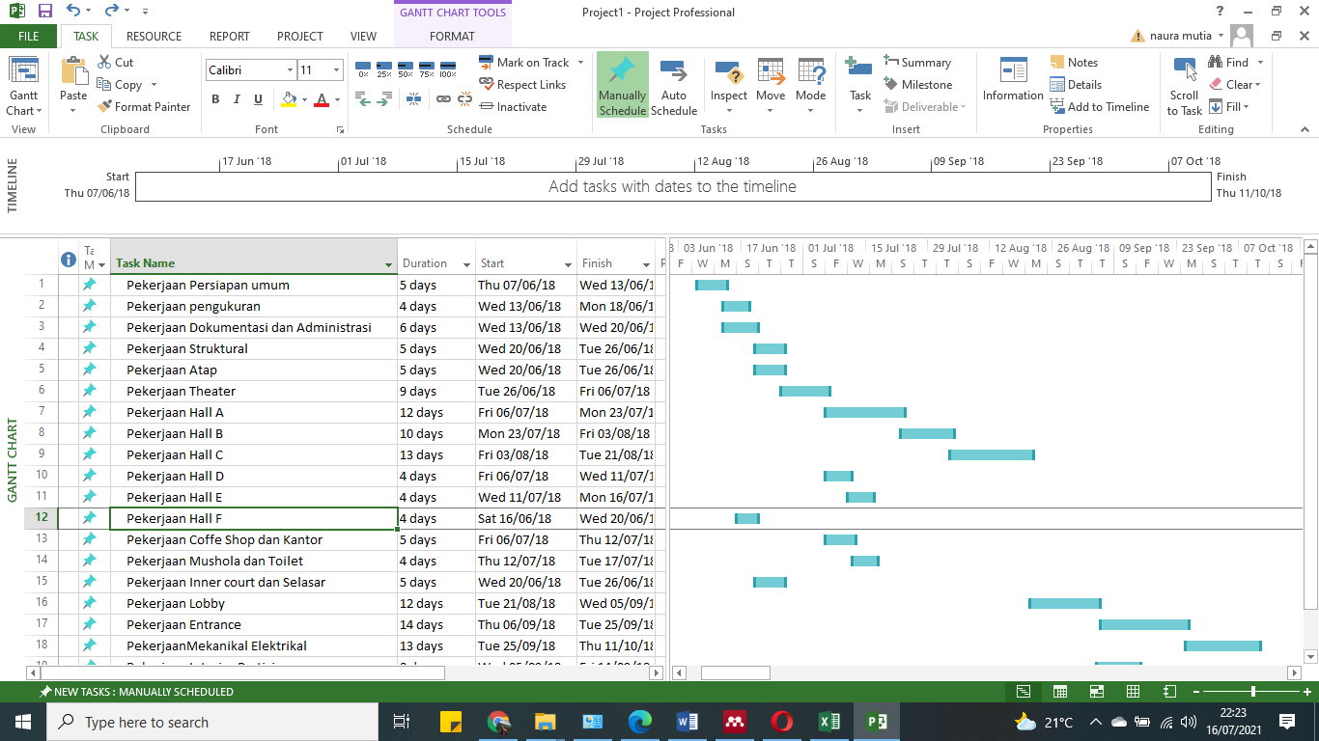

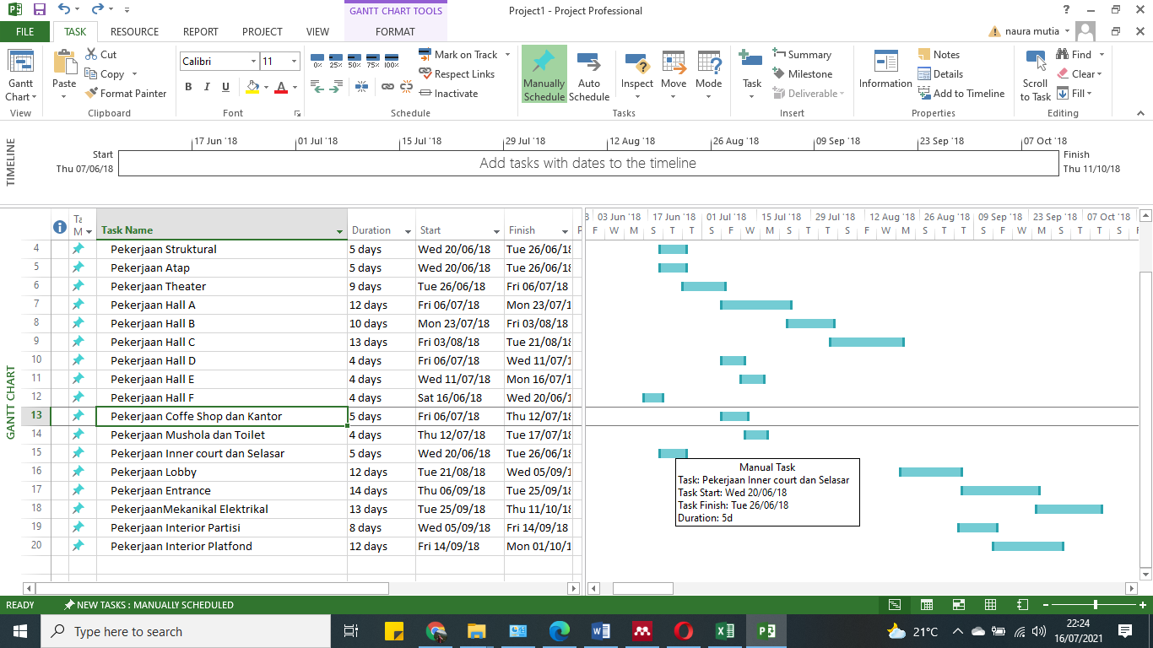

**Gambar 4**. *Gantt Chart* Metode CPM

Berdasarkan gambar 4.3 Gantt Chart CPM diatas bahwa cpm selesai pada hari ke 154 hari dengan waktu mulai pada tanggal 7 juni 2018 dan selesai pada tanggal 1 Oktober 2018 . Waktu penyelesaian proyek pada metode PERT berdasarkan waktu aktivitas, dibawah ini gantt chart berdasarkan waktu aktivitas 151 hari;

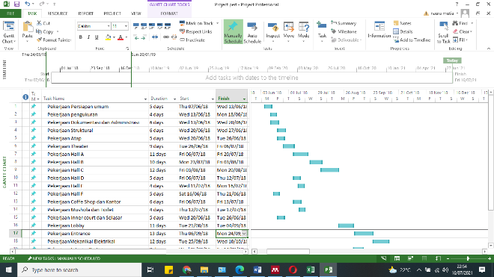

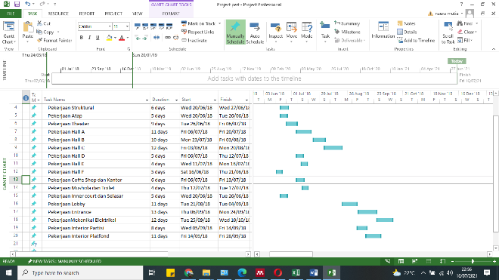

**Gambar 5**. *Gantt Chart* Metode CPM

Berdasarkan gambar 4.4 *Gantt Chart* PERT diatas bahwa PERT waktu aktivitas selesai pada hari ke 151 hari dengan waktu mulai pada tanggal 7 juni 2018 dan selesai pada tanggal 28 september 2018 .

1. **Analisis Sensitivitas**

Analisis Sensitivitas merupakan gambaran sejauh mana suatu keputusan akan cukup kuat berhadapan dengan perubahan faktor-faktor atau parameter-parameter yang mempengaruhi. Analisis ini dilakukan dengan mengubah nilai dari suatu parameter pada suatu saat untuk selanjutnya dilihat pengaruhnya (Hasugian et al., 2020). Analisis senstivitas berdasarkan parameter yang sangat sensitif bila terjadinya perubahan yaitu pada penelitian ini perubahan pada waktu dan biaya. Parameter pada penelitian ini akan sangat sesnsitif bila terjadinya perubahan waktu seperti keterlambatan penyelesaian maupun terjadinya percepatan penyelesaian proyek, hal tersebut akan mempengaruhi pada biaya pelaksanaan proyek khususnya pada penambahan biaya proyek.

Pada penlitian ini di dapatkan scenario dari waktu percepatan antara CPM dan PERT yaitu pada penyelesaian proyek 105 hari sampai 129 hari. Rentang waktu tersebut di ambil berdasarkan jalur kritis yang dimana waktu penyelesaian proyek yang di dapatkan sangat sensitive bila terjadinya perubahan. Pada renatang waktu tersebut dibuat selisih antara scenario selanjutnya yaitu 6 hari, maka scenario yang didapatkan;

1. Scenario waktu penyelesaian proyek 111 hari
2. Scenario waktu penyelesaian proyek 117 hari
3. Scenario waktu penyelesaian proyek 123 hari

Berikut ini scenario yang di rancang dengan perubahan biaya percepatan dan selisih antar waktu penyelesaian selanjutnya(Indonesia et al., 2009);

**Tabel 7** Selisih biaya pada analisis sensitivitas

|  |  |  |  |  |
| --- | --- | --- | --- | --- |
| No | Waktu Penyelesaian | Biaya Proyek | Selisih | Selisih (%) |
| 1 | 129 | Rp 8.665.531.468 | Rp 65.876.563 | 0,77 |
| 2 | 123 | Rp 8.674.924.593 | Rp 75.269.688 | 0,88 |
| 3 | 117 | Rp 8.689.067.718 | Rp 89.412.813 | 1,04 |
| 4 | 111 | Rp 8.698.882.405 | Rp 99.227.500 | 1,15 |
| 5 | 105 | Rp 8.715.430.218 | Rp 115.775.313 | 1,35 |
| Rata rata | | | Rp 89.112.375 | 1 |

Berdasarkan table diatas bahwa rata rata selisih waktu normal selisih dengan waktu scenario 6 hari di dapatkan kenaikan biaya proyek sebesar 1% atau Rp89.112.375 rupiah. Setiap terjadinya perubahan waktu terjadi kenaikan tersebut diakibatkan factor pekerja lembur dan pekerja tambahan.



**Gambar 6**. Selisih biaya antar waktu

Berdasarkan illustrasi gambar 6 diatas bahwa kenaikan selisih setiap scenario yang dibuat mengalami kenaikan 1%. Maka dapat disimpulkan bahwa percepatan pada proyek berbanding lurus dengan kenaikan biaya proyek, semakin pendek atau semakin dilakukan percepatan pada waktu proyek makan biaya yang dibutuhkkan semakin besar, dapat dilihat pada grafik di bawah ini;

105

111

117

123

129

**Gambar 7.** Grafik perubahan biaya dan waktu

Pada grafik diatas menggunakan Analisa sensitivitas dengan pendekatan stokastik (probabilitas) dalam bentuk diagram batang (barchart) yang disusun secara berurutan dari atas ke bawah mulai dari batang yang terpanjang hingga terpendek. Parameter yang paling sensitif (berpengaruh) terhadap biaya adalah parameter dengan waktu penyelesaian proyek tercepat yaitu pada waktu penyelesaian proyek 105 hari .

**KESIMPULAN**

Berdasarkan analisis data dan pembahasan yang telah dilakukan pada bab sebelumnya dengan menggunakan metode CPM dan PERT pada proyek Pembangunan Museum XYZ Didapatkan kesimpulan sebagai berikut;

1. Pada Metode CPM proyek pada proyek pembangunan Museum XYZ di dapatkan lintas kritis berada pada kegiatan A-C-E-G-H-I-P-Q-R-T yaitu (A) pekerjaan persiapan umum, (C)Pekerjaan dokumentasi dan administrasi, (E) pekerjaan atap, (G) pekerjaan Hall A, (H) Pekerjaan Hall, (I) Pekerjaan Hall C, (P) pekerjaan lobby, (Q) pekerjaan entrance, (R) pekerjaan mekanikal elektrikal, (T) pekerjaan interior partisi. Waktu penyelesaian proyek dengan menggunakan metode CPM di dapatkan hasil 102 hari. Sedangkan waktu yang direncanakan pada proyek Pembangunan Museum XYZ yaitu 154 hari, maka pada metode CPM dapat mempercepat penyelesaian proyek dengan menghemat waktu 52 hari.
2. Pada Metode PERT didapatkan persentase probabilitas proyek pembangunan Museum XYZ didaptkan lintas kritis berada pada kegiatan A-C-E-G-H-I-P-Q-R-T dengan penyelesaian proyek dalam jangka waktu 129 hari dengan persentase probabilitas 99,8%, waktu tersebut lebih cepat 25 hari yaitu ari dari waktu normal perencanaan 154 hari.
3. Berdasarkan waktu *Crashing Project* atauu percepatan biaya dengan hasil waktu metode PERT 129 dikarenakan hasil probabilitas 99,8%, biaya tersebut berasal dari penambahan pekerja yaitu senilai Rp.89.965.000 dengan total biaya dipercepat yaitu Rp. 8.689.619.905. Sedangkan hasil waktu metode CPM adalah 105 hari dengan total percepatan biayanya Rp8.715.430.218 dengan penambahan biaya pada pekerja sebesar Rp115.775.313.
4. Berdasarkan Kurva S bahwa penyelesain proyek dengan menggunakan metode CPM berada pada minggu ke 1 bulan ke 5 dan pada Metode PERT berada pada bulan ke 5 pada minggu ke satu. Disimpulkan pada arah vertical bahwa kenaikan biaya pada metode CPM lebih besar bobotnya dibandingkan pada metode PERT. Hal ini terjadi dikarekan percepatan waktu pada metode CPM lebih besar dari pada PERT. Sedangkan pada Gantt Chart, PERT lebih unggul yaitu selesai pada tanggal 18 September 2018 dibandingkan dengan CPM selesai pada tanggal 1 Oktober 2018.
5. Berdasarkan Analisis Sensitivitas bahwa scenario yang telah di buat disimpulkan bahwa setiap percepatan waktu selama 6 hari mengalami kenaikan biaya proyek sebesar 1%. Biaya kenaikan tersebut didapatkan dari penambahan jumlah pekerja dan biaya lembur.

**DAFTAR PUSTAKA**

Budi Santoso, 2003. Manajemen Proyek. Guna Widya. Jakarta

Arianie, G. P., & Puspitasari, N. B. (2017). PERENCANAAN MANAJEMEN PROYEK DALAM MENINGKATKAN EFISIENSI DAN EFEKTIFITAS SUMBER DAYA PERUSAHAAN (Studi Kasus : Qiscus Pte Ltd). *J@ti Undip : Jurnal Teknik Industri*, *12*(3), 189. https://doi.org/10.14710/jati.12.3.189-196

Febriansyah, A. (2017). Tinjauan Atas Proses Penyusunan Laporan Keuangan Pada Young Enterpreneur Academy Indonesia Bandung. *Jurnal Riset Akuntansi*, *8*(2). https://doi.org/10.34010/jra.v8i2.525

Indonesia, U., Teknik, F., & Sipil, D. T. (2009). *TOWNHOUSE*.

Jayusman, I., & Shavab, O. A. K. (2020). Aktivitas Belajar Mahasiswa Dengan Menggunakan Media Pembelajaran Learning Management System (Lms) Berbasis Edmodo Dalam Pembelajaran Sejarah. *Jurnal Artefak*, *7*(1), 13. https://doi.org/10.25157/ja.v7i1.3180

Lokajaya, I. N. (2019). Analisis Pengendalian Waktu Dan Biaya Pada Proyek Peningkatan Jalan Dengan Metode Cpm Dan Pert. *Heuristic*, *16*(2), 104–125. https://doi.org/10.30996/he.v16i2.2970

Oka, J., & Kartikasari, D. (2019). Evaluasi Manajemen Waktu Proyek Menggunakan Metode Pert Dan Cpm Pada Pengerjaan “Proyek Reparasi Crane Lampson” Di Pt Mcdermott Indonesia. *Journal of Applied Business Administration*, *1*(1), 28–36. https://doi.org/10.30871/jaba.v1i1.1257

Qomariyah, S., & Hamzah, F. (2013). *Analisis Network Planning Dengan Cpm (Critical Path Method) Dalam Rangka Efisiensi Waktu Dan Biaya Proyek*. *1*(4), 408–416.

Sahid, M. N., Setianingsih, I., Solikhin, M., & Mulyono, G. S. (2015). *Analisis Faktor-Faktor Penting Penyebab Masalah Penambahan Biaya Pada Proyek Jalan Kabupaten Klaten Analysis Of Important Factors of Causes Problem Addition Issues On The Road Project Klaten District*. *17*, 1–8.

Satyanegara, D., & Nurunnajmi, F. (2017). Penjadwalan Proyek Pembangunan Jaringan Distribusi Listrik Perdesaan. *Jurnal Organisasi Dan Manajemen*, *13*(1), 30–39. https://doi.org/10.33830/jom.v13i1.27.2017

Schedule, T. (n.d.). *BERDASARKAN TIME SCHEDULE KURVA S PADA GEDUNG LABORATORIUM ACCELERATION OF THE DEVELOPMENT PROJECT EVALUATION BASED ON TIME SCHEDULE CURVE S LABORATORIES BUILDING AND A . Latar Belakang Dalam pelaksanaan suatu proyek terdapat tiga aspek pokok yang merupak*. *1*.

Setiawan, W. (2011). *Dengan Menggunakan Metode Cpm ( Critical Path Method ) Dan Analisis Kurva “ S ” Pada Proyek Pengembangan Gedung Sekolah Smp Barunawati Surabaya Oleh Pt . Braja Musti Surabaya Fakultas Teknologi Industri Universitas Pembangunan Nasional “ Veteran ” Jawa Ti*.